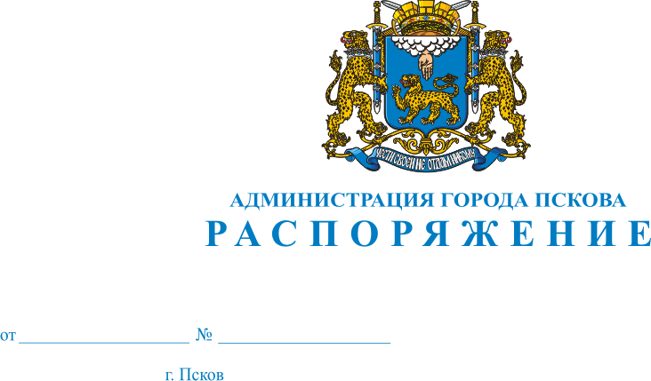
06.09.2018
563-р
Об утверждении положения о Комитете по реализации программ приграничного сотрудничества и туризму Администрации города Пскова

На основании решения Псковской городской Думы от 5 июня 2009 г. № 801 «Об утверждении структуры Администрации города Пскова» и в связи с созданием Комитета по реализации программ приграничного сотрудничества и туризму Администрации города Пскова, руководствуясь статьей 34 Устава муниципального образования «Город Псков»:
1. Утвердить положение о Комитете по реализации программ приграничного сотрудничества и туризму Администрации города Пскова согласно приложению к настоящему распоряжению.
2. Признать утратившим силу положение об Отделе по реализации программ приграничного сотрудничества Администрации города Пскова, утверждённое распоряжением Администрации города Пскова от 23 апреля 2014 г. №221-р со дня вступления в силу настоящего распоряжения.
3. Опубликовать настоящее распоряжение в газете «Псковские новости» и разместить на официальном сайте муниципального образования «Город Псков» в сети «Интернет».
4. Контроль за исполнением настоящего распоряжения оставляю за собой.
Глава Администрации
города Пскова А.Н. Братчиков

Приложение
к распоряжению Администрации города Пскова
от 06.09.2018 № 563-р

ПОЛОЖЕНИЕ
о Комитете по реализации программ приграничного сотрудничества и туризму Администрации города Пскова

- ОБЩИЕ ПОЛОЖЕНИЯ

1. Комитет по реализации программ приграничного сотрудничества и туризму Администрации города Пскова (далее – Комитет) создан для разработки и реализации комплекса мер, направленных на привлечение грантов на развитие инфраструктуры города Пскова в рамках программ приграничного сотрудничества и поддержки мер по развитию туристских проектов на территории города Пскова.
2. Комитет является структурным подразделением Администрации города Пскова.
3. Комитет создан на основании решения Псковской городской Думы (далее - Дума), устанавливающего структуру Администрации города Пскова.
4. В своей работе Комитет руководствуется законодательством Российской Федерации, законами Псковской области, Уставом Псковской области, Уставом муниципального образования «Город Псков», правовыми актами муниципального образования «Город Псков», а также настоящим положением.
5. Комитет подчиняется непосредственно Главе Администрации города Пскова.
6. Комитет имеет бланк Комитета с реквизитами.

- ОСНОВНЫЕ ЗАДАЧИ КОМИТЕТА
1. Выработка и реализация политики Администрации города Пскова
в сфере приграничного сотрудничества и туризма.
2. Обеспечение в пределах своей компетенции реализации прав муниципального образования «Города Пскова» в сфере приграничного сотрудничества и туристской индустрии.
3. Определение с учетом государственной политики в сфере туризма приоритетных направлений развития и повышения эффективности использования туристских ресурсов, организация продвижения города Пскова как туристского центра на внутреннем и внешнем туристском рынках.
4. Проведение мероприятий, направленных на привлечение инвестиций и повышение эффективности индустрии туризма.

- ОСНОВНЫЕ ФУНКЦИИ КОМИТЕТА

В сфере приграничного сотрудничества

1. Разработка и реализация муниципальных программ, комплекса мероприятий, направленных на развитие инфраструктуры города Пскова по вопросам компетенции Комитета.
2. Участие в подготовке, согласовании соглашений и договоров о приграничном сотрудничестве.
3. Участие в реализации международных проектов на территории муниципального образования «Город Псков» в соответствии с законодательством Российской Федерации.
4. Изучение и разработка предложений по совершенствованию муниципальных правовых актов в области приграничного сотрудничества и туризма.
5. Осуществление справочно-аналитической поддержки работы Администрации города Пскова в части развития приграничного сотрудничества и туризма.
6. Участие в форумах, семинарах, выставках, симпозиумах, конференциях и других мероприятиях, связанных с рассмотрением вопросов, касающихся деятельности Комитета.
7. Ведение деловой переписки с организациями и гражданами по вопросам, входящим в компетенцию Комитета, в том числе на иностранных языках.

В сфере туризма

8. Разработка и реализация муниципальных программ в сфере туристской индустрии.
9. Участие в реализации федеральной, региональной и муниципальной программ на территории муниципального образования «Город Псков» в сфере развития туризма в городе Пскове.
10. Ведение реестра туристских ресурсов города Пскова и регулярное обновление сведений о предприятиях и организациях туристской сферы на электронном портале Администрации города Пскова.
11. Представление туристского потенциала города Пскова, формирование и разработка информационных и рекламных материалов с целью популяризации и продвижения туристских ресурсов Пскова на российский и зарубежный рынки.
12. Осуществление сбора и анализ туристской статистики по городу Пскову, включая динамику туристских потоков и вклад туризма в экономику города, с учетом мультипликативного эффекта туризма.
13. Продвижение туристского потенциала города Пскова в рамках участия в федеральных, региональных и международных туристских маршрутах путём популяризации культурно-исторического наследия города, а также современной туристкой инфраструктуры.
14. Участие в реализации международных программ, направленных на привлечение инвестиций для развития туристского потенциала города Пскова.
15. Взаимодействие с Русской православной церковью, субъектами туристского бизнеса, предпринимателями по вопросам развития паломничества и религиозного туризма на территории города Пскова.

- ПРАВА И ОБЯЗАННОСТИ

Для осуществления своих функций Комитет имеет право:
1. Запрашивать и получать в установленном порядке от органов и структурных подразделений Администрации города Пскова, предприятий, учреждений и организаций, независимо от их организационно-правовой формы и видов собственности по вопросам, входящим в компетенцию Комитета, информацию, необходимую для выполнения возложенных на Комитет задач.
2. Представлять интересы Администрации города Пскова во всех организациях по вопросам, входящим в компетенцию Комитета.
3. Разрабатывать проекты правовых актов органов местного самоуправления города Псков по вопросам компетенции Комитета.
4. Комитет обязан оперативно и качественно исполнять поручения Главы Администрации города Пскова, а также функции, определенные настоящим положением.

- СТРУКТУРА КОМИТЕТА
1. Устанавливается следующая структура Комитета:
Председатель Комитета
Отдел по реализации программ приграничного сотрудничества
Отдел по туризму
2. Руководит работой председатель Комитета. Председатель Комитета назначается и освобождается от должности Главой Администрации города Пскова.
3. На должность председателя Комитета назначается лицо, имеющее высшее профессиональное образование, стаж муниципальной службы (государственной службы) не менее двух лет или стаж работы по специальности не менее четырех лет.
4. Председатель Комитета:
а) организует работу в соответствии с положением о Комитете, утверждает должностные инструкции сотрудников, распределяет обязанности между специалистами, контролирует исполнение поручений;
б) осуществляет взаимодействие Комитета с другими структурными подразделениями и органами Администрации города Пскова, а также иными органами по вопросам компетенции Комитета.
в) визирует и подписывает в установленном регламентом Администрации города Пскова порядке документы, связанные с деятельностью Комитета;
г) осуществляет подготовку и согласование проектов муниципальных правовых актов по вопросам, входящих в компетенцию Комитета;
д) осуществляет контроль за соблюдением трудовой дисциплины работниками Комитета;
е) вносит предложения Главе Администрации города Пскова о назначении на должность, поощрении работников Комитета либо о применении к ним мер дисциплинарного взыскания.
- ОТВЕТСТВЕННОСТЬ
1. Сотрудники Комитета несут ответственность за исполнение должностных обязанностей, установленных должностными инструкциями.
2. Сотрудники Комитета обязаны хранить государственную и иную охраняемую законом тайну, не разглашать сведения, ставшие им известными в связи с исполнением должностных обязанностей.
3. Председатель Комитета несет ответственность за своевременность и качество выполнения задач и функций, возложенных на Комитет настоящим положением.
- РЕОРГАНИЗАЦИЯ И ЛИКВИДАЦИЯ КОМИТЕТА
1. Реорганизация и ликвидация Комитета осуществляется в соответствии с действующим законодательством. Комитет реорганизуется и прекращает свою работу на основании муниципальных правовых актов.
2. При реорганизации и ликвидации Комитета в соответствии с трудовым законодательством и законодательством о муниципальной службе обеспечивается соблюдение прав его работников.

Глава Администрации
города Пскова А.Н. Братчиков

